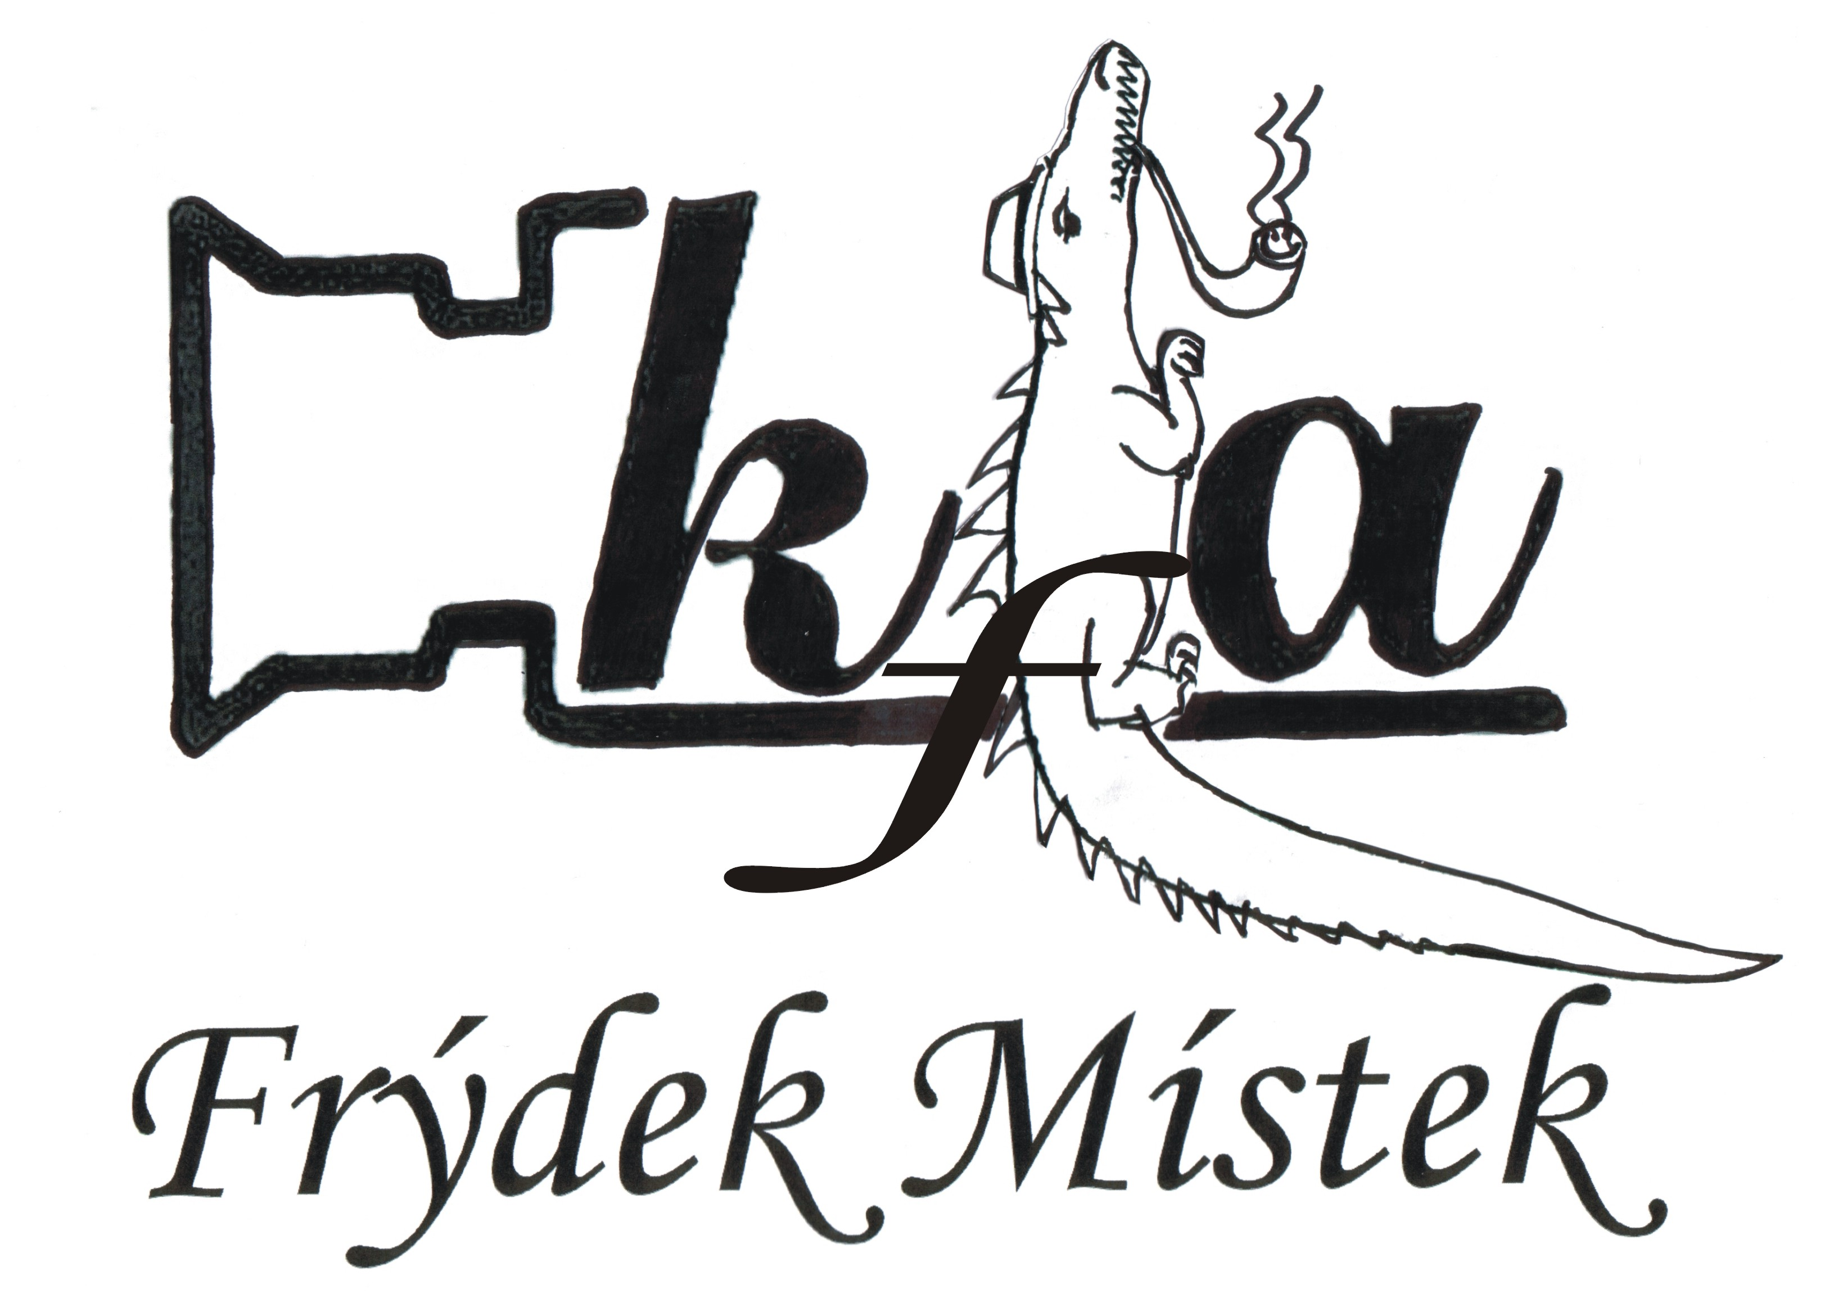
Vážení přátelé.
Dovolujeme si vás pozvat na 30. ročník soutěže neprofesionální filmové tvorby
BESKYDSKÝ JEŠTĚR

Soutěž se koná v Kině Vlast ve Frýdku-Místku 10. - 11. 9. 2010 Je určena filmovým amatérům z České republiky i ze zahraničí

.Kategorie:
- Dokumentární film – reportáž
- Hraný film
- Animovaný – experimentální

Technické podmínky:
:
Do předvýběru budou přijaty filmy na kazetách VHS, S-VHS, mini DV a na DVD nosiči v délce do 20 minut. Každý film musí být na samostatné kazetě a se samostatnou přihláškou.V případě nosiče DVD bude film na samostatném nosiči bez spouštěcích menu a jiných bonusů. Soutěž není určena pro filmy komerční, školní a absolventské. Snímky zaslané do soutěže musí odpovídat zásadám pro technické vybavení neprofesionálních videoprogramů. Pořadatel má právo zhotovit kopii soutěžního filmu pro potřeby soutěžní projekce a archivaci. Součásti přihlášky je průvodní list k filmu a přihláška k ubytování.

Pro potřeby komunikace uvádějte e-mailovou adresu

Výběr a hodnocení:

Snímky které projdou předvýběrem, bude hodnotit odborná porota a nejlepším filmům v každé kategorii udělí:
1. místo s cenou „BESKYDSKÝ JEŠTĚR“
2. a 3. místo a 3x čestná uznání
V rámci soutěže bude udělena Cena statutárního města Frýdek-Místek
Za každý přijatý soutěžní snímek obdrží autoři účastnický list -. nepřítomní autoři pak e-mailem. Přijetí filmu do soutěže bude sděleno do 30. 8. 2010. e-mailem. Ceny i soutěžní snímky budou předány jen přítomným autorům a nepředpokládáme zasílání nosičů a cen poštou.

Ekonomické zajištění:

Každý autor uhradí poplatek ( startovné ) ve výši 100.- Kč za každý přihlášený snímek na č. účtu 193919370/5500 (var.symbol ve tvaru rod. čísla plátce) a kopii dokladu o zaplacení přiloží k přihlášce, nebo obnos vloží do zásilky s filmem. V případě neuhrazení účastnického poplatku nebude film přijat do předvýběru. Autorům filmů přijatých do soutěže bude hrazeno ubytování a dle možnost příspěvek na stravu .

Uzávěrka soutěže:

Soutěžní snímky je třeba zaslat s vyplněnou přihláškou nejpozději do 20.8 2010 na adresu Národní dům-Beskydský Ještěr, Palackého 134, 738 02 Frýdek-Místek

Zásady pro technické vybavení filmů na kazetách a nosiči DVD

Každý film musí být na začátku samostatné kazety. Před vlastním filmem a po jeho skončení musí být 10-20 vteřin černé. V případě DVD 5-8 vteřin. Záznam rychlostí LP je nepřípustný a kazety musí být přetočeny na začátek. Videokazeta by měla být zajištěna proti smazání. Za nezajištěnou kazetu nenesou organizátoři odpovědnost.
Na nosičích i obalu musí být uveden název filmu, jeho délka, způsob ozvučení /podélná stopa, Hi-Fi stopy, mono, stereo synchro/ , adresa autora . Pokud možno telefonické spojení , nebo e-mailová adresa

